Schall-Ex® Ultra WS

Athmer

Eigenschaften

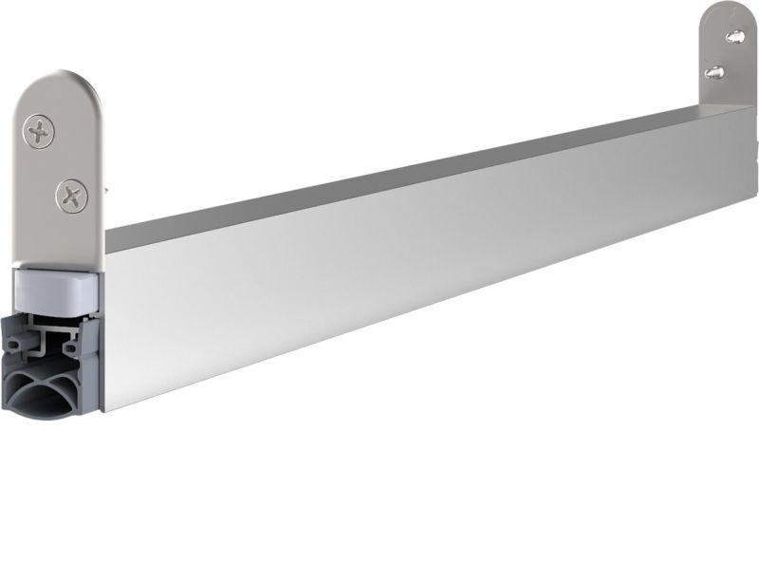

Anzahl Türflügel

einflügelig

Art Tür

Drehflügeltür

Barrierefreiheit

barrierefrei

Einsatzort

Außen, Innen

Farbton

grau, metallfarben

Oberfläche

eloxiert

Produkt

Dichtung

Werkstoff

Aluminium, Silikon

Breite (mm)

19,70

Höhe (mm)

30,00

Länge (mm)

220,00 - 2.000,00

Befestigung

einfräsen (einnuten)

Auslöser

Auslösefalle

Auslösung

einseitig

Auslöser klipsbar

Ja

Wartungsfrei

Ja

Treibriegel

Ja

Druckplatte erforderlich

Ja